Indicadores del COVID-19 para los padres

Cada mañana antes de que usted envíe a su estudiante a la escuela por favor compruebe lo siguiente:
1

Su estudiante NO tiene una fiebre más alta de 100.4°F O menor si no se siente bien.
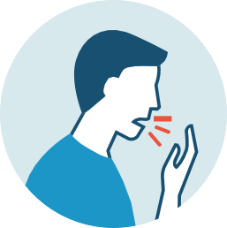
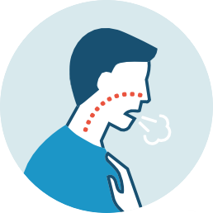
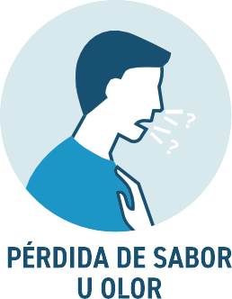
Otras señales de enfermedad tales como:
2

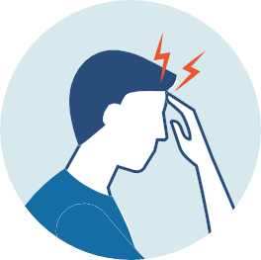 Y FATIGA 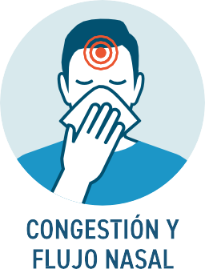

¿Ha estado en contacto cercano (dentro de 6 pies durante más de 15 minutos) con alguien que recibió una prueba de COVID-19 y ha dado positivo durante las últimas dos semanas?
3
Si la respuesta es SÍ a cualquier de estas preguntas, NO ENVÍE a su estudiante a la escuela. En vez de eso, mantenga a su hijo(a) en cuarentena y comuníquese con su proveedor de salud y el director escolar. Es recomendable que consiga una prueba médica de COVID-19.
>

COVID-19: El regreso de un estudiante o un empleado a la escuela
SCHOOL

El Individuo
No ha recibido una prueba pero hay otra diagnosis (estreptococo, gripe, etc. que ha sido diagnosticado por un proveedor de salud)
No ha recibido una prueba ni hay otra diagnosis

Recibió una prueba y dio negativo

Recibió una prueba y dio positivo

Contacto cercano (dentro de 6 pies de distancia durante más de 15 minutos) con alguien que se ha contagiado de COVID-19)

Sintomático
Puede regresarse a la escuela 24 horas después de que su fiebre haya desaparecido Y obtenga una nota (email y fax) de su proveedor de salud que diga que el individuo tiene otro diagnóstico el proveedor piensa que es seguro de que el paciente vuelva a la escuela.

Debe permanecer en su hogar por lo menos 10 días tras el primer día en el que los síntomas aparecieran Y también por lo menos 24 horas sin que haya fiebre sin el uso de medicamentos y con síntomas respiratorios mejorados.

- Si no hay otro diagnóstico, aíslese por lo menos 10 días desde el primer día que aparecieron los síntomas Y que hayan pasado 24 horas sin fiebre, sin el uso de medicamentos que la reduzcan y con mejoramiento de los síntomas.
O
- El individuo puede regresar a la escuela si dio negativo a una prueba Y con una carta de su proveedor de salud que diga que cree que el paciente tiene otro diagnóstico y está bien si vuelve a la escuela.

Debe quedarse en su hogar por lo menos 10 días después de que los síntomas aparecieran Y que hayan pasado 24 horas sin fiebre Y haya mejoramiento de los síntomas.
(El CDC no recomienda la estrategia basada en pruebas, excepto en ciertas circunstancias, incluyendo los consejos de los proveedores y la disponibilidad de pruebas.)

No es aplicable
Si un individuo presenta síntomas, consulte con los consejos anteriores que se relacionan con síntomas. El individuo debe hacer cuarentena durante 14 días tras su contacto con una persona que ha dado positivo por COVID-19 incluso si esta persona tiene otra diagnosis por sus síntomas.

Asintomático
No es aplicable

No es aplicable

Puede seguir asistiendo a la escuela. EXCEPCIÓN: Una persona que ha estado en contacto cercano (dentro de 6 pies de distancia durante más de 15 minutos) con alguien que se ha contagiado de COVID-19 debe completar un periodo de cuarentena de 14 días incluso si posteriormente toma una prueba y da negativo de COVID-19.

Aíslese en casa durante 10 días desde el día que le dieron la prueba. (El CDC no recomienda la estrategia basada en pruebas, excepto en ciertas circunstancias, incluyendo los consejos de los proveedores y la disponibilidad de pruebas.)
*Si el individuo desarrolla síntomas, entonces el tiempo de aislamiento inicia el 1º día de los síntomas. (Ver pruebas sintomáticas positivas)

Haga cuarentena durante 14 días antes de regresar a la escuela. Debe permanecer sin síntomas. Si desarrolla síntomas, entonces consulte con los consejos anteriores que se relacionan con síntomas.

Nota: Cuarentena mantiene a una persona alejada, que tuvo en contacto cercano con alguien con COVID-19, lejos los demás. Aislamiento mantiene a una persona que se ha enfermado o dio positivo por COVID-19 sin síntomas alejada de los demás, incluso en su propio hogar.

